Будова скелетного м'яза (мал.1). М'яз складається з пучків м'язових волокон. Кожне волокно, пучок і власне м'яз вкриті оболонками зі сполучної тканини, з неї утворені й сухожилля. Пучки волокон пронизані безліччю кровоносних капілярів, а на кожному волокні містяться закінчення нейронів.
Діаметр м'язового волокна 0,01-0,1 мм, а довжина може сягати кількох сантиметрів. Воно утворюється внаслідок часткового об'єднання мембран, цитоплазми і скорочувального апарату безлічі окремих клітин. У волокні міститься багато мітохондрій, а його ядра відтіснені до мембрани довгастими білковими утвореннями — міофібрилами, які заповнюють цитоплазму. Основними білками міофібрил є актин і міозин.
Молекули міозину утворюють товсті нитки, а молекули актинутонкі (мал.2а). Нитки актину кріпляться до внутрішньоклітинних мембран. Між нитками актину розташовані міозинові нитки. Ділянку між двома мембранами називають саркоміром. Він і є структурним елементом скорочувального апарату м'язового волокна.
У розслабленому волокні нитки актину і міозину перекривають одна одну лише частково. Під мікроскопом зони, де розташовані і ті, й інші нитки, мають вигляд поперечних темних смуг на м'язовому волокні, тому скелетну м'язову тканину називають посмугованою.

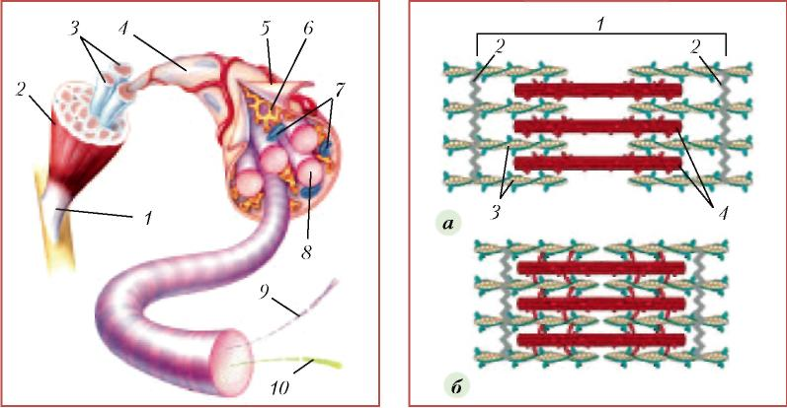

Мал. 1. Будова скелетного м'яза:
/ — сухожилля; 2 - оболонка м'яза;
З — м'язові пучки; 4 — м'язове волокно;
- — плазматична мембрана;
- — ендоплазматична сітка;
7— мітохондрії; 8 — міофібрили;
9 — актинові нитки; 10 — міозинові нитки
Мал. 2. Саркомір під час розслаблення
м'язу (а); укорочення саркоміра (б):
1 — саркомір; 2 — внутрішньоклітинні
мембрани; З — актин; 4 — міозин

